Инструкция по применению средства

HOF HEALTHGUARD

CОСТАВИЛ:

Заместитель генерального директора
Е. Е. Корниенко
Дата создания инструкции:
12.03.2018
Дата последней ревизии:

УТВЕРДИЛ:

Генеральный директор В. С. Антонов

Инструкция по применению средства HOF HEALTHGUARD
Инструкция по осуществлению процессов обработки копыт крупного рогатого скота с целью лечения, профилактики и предотвращении распространения инфекционных заболеваний, вызывающих хромоту животных.

Наименование:
Дезинфицирующее средство
HOF HEALTHGUARD
KG. 11.01.09.015.Е.006264.12.17

Производитель: ООО «ИННОВАЦИЯ», 188506, Россия,
Ленинградская обл., Ломоносовский р-н,
д. Малое Карлино, Пушкинское ш., д. 50, пом. 5

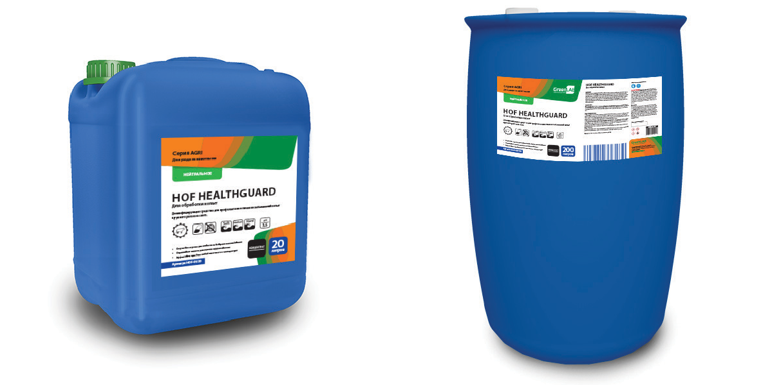

Объем: 20 л
Артикул: HOF-01/20
Объем: 200 л
Артикул: HOF-01/200

ОБЩЕЕ ОПИСАНИЕ

  - Дезинфицирующее средство HOF HEALTHGUARD (далее по тексту — средство HOF HEALTHGUARD) представляет собой темно-синюю жидкость с запахом дезинфицирующего средства. Плотность средства от 1,1-1,3 г/см3 при температуре +20°С. Показатель активности водородных ионов (pH) водного раствора с массовой долей 1 % 3,0 – 3,4 ед.
  - В качестве действующих веществ содержит: пропанол, глутаровый альдегид (12,75%), кислоты. Срок годности составляет 3 года с даты изготовления.
  - Средство HOF HEALTHGUARD эффективно борется с хромотой, вызванной инфекционными поражениями и некоторыми случаями хромоты, вызванных физическими факторами. Проникая в ткани копыта, рабочая смесь создает нерастворимую полимер-солевую основу, которая защищает копыто от патогенных бактерий и обладает высокими защитными свойствами. Оказывает вяжущее и осушающее воздействие на копыто и наружные ткани.
  - Средство HOF HEALTHGUARD предназначено для профилактики и лечения заболеваний копыт крупного рогатого скота, оздоровления копыт за счет эффективного и продолжительного воздействия на основе разных, дополняющих друг друга, свойств: дезинфекция, сушка, вязкость и улучшение рогового вещества. Не содержит меди, формальдегида и антибиотиков.

СПОСОБ ПРИМЕНЕНИЯ

  - Для профилактики заболевания копыта. Приготовить рабочий раствор в концентрации 2%, 4 литра препарата на 200 литров воды. Одна ванна предназначена примерно на 300 голов. Осуществлять ванну 1 раз в день. Курс применения составляет 2-4 дня подряд.
  - Для лечения инфекции высокого уровня или сложных заболеваний копыта. Приготовить рабочий раствор в концентрации 3%, 6 литров препарата на 200 литров воды. Одна ванна предназначена примерно на 300 голов. Осуществлять ванну 1 раз в день. Курс применения составляет 4-7 дней подряд.
  - Для повышения эффективности рабочего раствора рекомендуется использовать ванну для предварительной очистки копыт с нашим средством AGR GLUTARDES в концентрации 1% 2л на 200 литров воды.
  - При первоначальном применении средства обработки проводят один раз в день в течение 4-7 дней подряд.
  - Раствор в ванне меняют, наполняя ее свежим раствором, после того, как через нее прошло не более 300 голов, или раньше, в случае сильного загрязнения рабочего раствора.

МЕРЫ ПРЕДОСТОРОЖНОСТИ

  - Осторожно! Избегать вдыхания паров при распылении, проглатывания и попадания в глаза. Все работы со средством проводить с защитой кожи рук резиновыми перчатками, использовать очки и защитную спецодежду (EN 166, EN 14605).
  - После использования тщательно мыть руки водой с мылом.

  - Не смешивать с другими средствами.

МЕРЫ ПЕРВОЙ ПОМОЩИ
ПРИ СЛУЧАЙНОМ ОТРАВЛЕНИИ

  - При попадании средства на кожу смыть его большим количеством воды и смазать кожу смягчающим кремом.
  - При попадании средства в глаза — промыть их под струей воды в течение 10-15 минут, при раздражении промыть раствором борной или аскорбиновой кислоты, обратиться к врачу.
  - При попадании средства или его растворов в желудок выпить несколько стаканов воды с 15-20 измельченными таблетками активированного угля; желудок не промывать. Обратиться к врачу.
  - При появлении признаков раздражения органов дыхания пострадавшего необходимо вывести на свежий воздух или в хорошо проветриваемое помещение. При необходимости обратиться к врачу.

УСЛОВИЯ БЕЗОПАСНОГО ХРАНЕНИЯ

  - Хранить при температуре от 0…+30 °С. Держать вдали от нагрева и источников возгорания. Хранить в прохладном и хорошо проветриваемом месте. Держать вдали от окислителей. Держать в месте, не доступном для детей. Держать крышку контейнера плотно закрытой. Храните в контейнерах с этикетками, соответствующими их содержимому.

УТИЛИЗАЦИЯ
  - Допускается смыв разбавленного продукта в канализацию.
  - Утилизацию производить в соответствии с местными, региональными и федеральными законами.
  - Органические отходы, содержащие опасные вещества. Если этот продукт используется в каких-либо дальнейших процессах, конечный потребитель должен пересмотреть и назначить наиболее подходящий код в соответствии с Европейским классификатором отходов.

УПАКОВКА И ТРАНСПОРТИРОВАНИЕ
  - Средство HOF HEALTHGUARD выпускается в пластмассовой таре объемом 24, 245, 1105 кг.
  - Средство HOF HEALTHGUARD транспортируют любым видом транспорта в соответствии с правилами перевозки грузов, действующими на каждом виде транспорта и гарантирующими сохранность продукта и тары.
  - Соблюдать осторожность при погрузке и выгрузке, не допускать механического повреждения тары. Складировать продукцию в один ярус.

ФИЗИКО-ХИМИЧЕСКИЕ
И АНАЛИТИЧЕСКИЕ МЕТОДЫ КОНТРОЛЯ КАЧЕСТВА

  - Качество моющего средства контролируется по следующим показателям: внешний вид, цвет, запах, показатель активности водородных ионов (рН), плотность. Нормы по данным показателям представлены в таблице 1.

Таблица 1. Показатели качества и контролируемые нормы моющего средства.

№ п/п | Наименование показателей | нормы
1 | Внешний вид | Светлая жидкость
2 | Цвет | Темно-синий
3 | Запах | Дезинфицирующее средство
4 | Показатель активности во- дородных ионов (рН) | 3,0-3,4
5 | Плотность при +20 ºС, г/см3 | 1,1-1,3

  - Определение внешнего вида, цвета и запаха.
Внешний вид и цвет средства определяют визуально. Для этого в пробирку из бесцветного стекла с внутренним диаметром 30-32 мм наливают средство до половины и просматривают
в проходящем свете. Пробирку устанавливают на лист белой бумаги. Запах оценивают органолептическим методом.
  - Определение показателя активности водородных ионов (pH). Показатель активности водородных ионов (pH) определяют потенциометрическим методом в соответствии с ГФ XI, вып. I, стр. 113 «Определение pH».
  - Определение плотности при t=+20 °С.
Плотность при +20 °С измеряют в соответствии с ГОСТ 18995.1.

ООО «ИННОВАЦИЯ», Ленинградская обл., Ломоносовский р-н, д. Малое Карлино, Пушкинское ш., д. 50, пом. 5
greenlabltd.ru

8

